**MiECC替代传统体外循环在冠状动脉旁路移植术的应用是一种经济有效的方法：倾向匹配分析**

翻译：钱晓亮 阜外华中心血管病医院 河南省人民医院心脏中心

审校：李平 武汉协和医院

**摘要**

**前言**：微创体外循环（MiECC）的发展旨在减少常规体外循环（cECC）相关的不良反应。本研究的目的是比较在冠状动脉旁路移植术患者中使用MiECC和cECC的结果。

**方法**：回顾性分析单中心冠状动脉旁路移植术MiECC的临床资料。采用2:1的倾向匹配法确定对照组接受cECC冠状动脉旁路移植术，结果比较采用单变量分析。

**结果**：本研究共纳入354例患者，其中接受MiECC冠状动脉旁路移植术者118例。患者基线资料匹配良好。MiECC组手术时间（3.31± 1.52 vs 3.56± 0.73，p=0.03）显著低于常规组；术后12小时出血量也显著少于常规组（322.3± 13.2ml vs 380.8± 15.2ml，p<0.01），相应的MiECC组输血比例较低（25.8% vs 36%，p=0.04），输注红细胞数量较低（0.45±0.95 vs 0.97±2.13，p=0.01）。同样，MiECC组凝血物质使用量较少（0.161± 0.05 vs 0.40± 0.09，p=0.05）；急性肾损伤发生率显著降低（11.0% vs 19.9%， p=0.03）。MiECC为每位患者节约医疗费用约£679.50。

**结论**：MiECC辅助下的冠状动脉旁路移植术可以减少患者围术期输血，降低急性肾损伤的发生率，显著节约医疗费用。因此，MiECC技术应常规应用于所有接受冠状动脉旁路移植术的患者中。

**关键词**：微创体外循环；冠状动脉旁路移植术；体外循环

**前言**

冠状动脉旁路移植术（CABG）仍是多支冠状动脉病变的主要治疗手段，术中多需要使用体外循环（CPB）技术。然而，体外循环过程中会激活全身炎症、引起血液稀释，许多不良反应与并发症，这都与其等相关。为了减少体外循环相关并发症的产生，部分外科医生采用非体外循环下CABG（OPCAB）技术。多项研究表明在特定的冠脉动脉旁路移植患者中采用非体外循环技术与患者的良好预后相关。然而，由于非体外循环手术具有一定的挑战性，患者可能不会像常规体外循环下冠状动脉旁路移植术一样达到完全、充分的血管化。

微创体外循环（MiECC）作为一种替代的、减少创伤的CPB方式，可通过减少体外循环管道、减少左心抽吸和没有静脉储血罐，避免空气-血液接触，以及通过逆行和顺行自体血预充技术减轻血液稀释，减轻炎症级联的激活，避免相关并发症。在本研究中，我们旨在接受CABG手术患者中比较MiECC和常规体外循环（cECC）两组的临床结果，并进行医疗成本差异方面的分析。

**资料与方法**

这是一项单中心的回顾性分析研究。纳入了2014年6月至2019年7月在皇家帕普沃斯医院接受冠状动脉旁路移植手术的患者2019例，收集了患者的一般资料，术中和术后临床数据，包括二开手术，纵隔出血，血液制品用量、住院时间和重症监护病房滞留时间，急性肾损伤（AKI）分级采用急性肾损伤网络模型计算分类，死亡率信息统计来自医院内部管理系统。

**结果**

**基线资料**

本研究共纳入 3806 名接受了 CABG的患者。其中，118 名患者在 MiECC 下施行手术（患者的基线资料见表1），平均年龄为 66.83 岁，206 人（87.3%）为男性，155 名 (65.7%) 是择期手术，我们针对病例进行倾向匹配，匹配236个患者确定了对照组。MiECC组患者的 CPB 时间较短（76.36 ± 20.54 min vs 81.47 ± 29.08 min，p = 0.04）。本研究中的所有患者均以左侧乳内静脉和大隐静脉为桥血管材料进行了CABG。

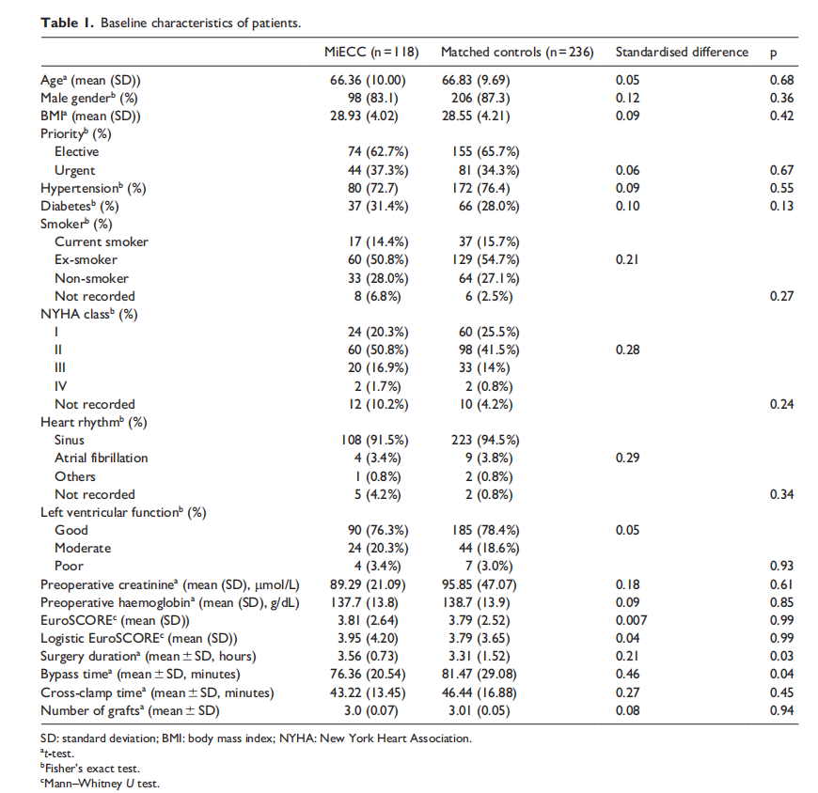

**患者结果**

MiECC组患者术后失血量明显减少（p = 0.01），但再次开胸探查出血的发生率与常规组相似。两组患者术后机械通气时间和需要肾脏替代治疗的比例差异无统计学意义。 MiECC组术后发生AKI比例显著降低 (p=0.03)。

MiECC组术后需要输血的比例明显较低（25.8% 对 36%，p=0.04）。与cECC相比，患者需要输注的红细胞数量显著减少（p=0.012）。输注的凝血物质（血小板、新鲜冰冻血浆和冷沉淀；p=0.05）的数量也显著减少。

ICU 或住院时间无显著差异。围术期未发生心肌梗塞或脑血管意外，院内死亡率或长期生存率差异无统计学意义。

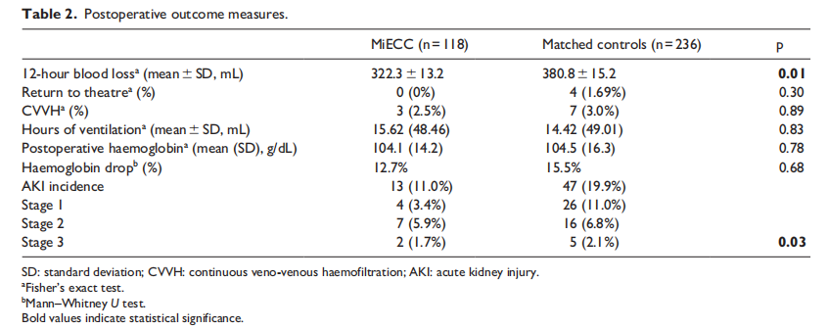

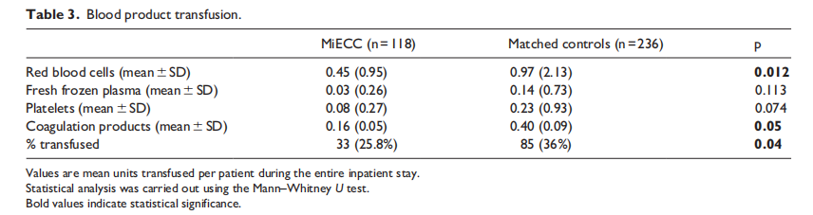

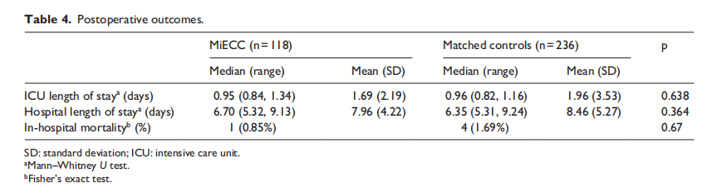

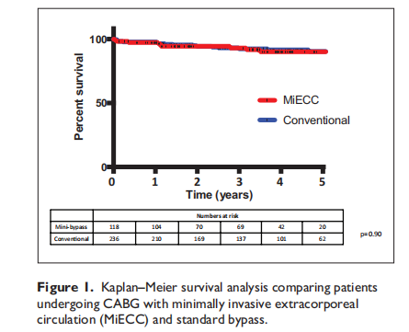

**成本分析**

比较使用MiECC和cECC行CABG的成本，包含灌注设备和人员、血液制品、ICU 和住院时间相关的成本等。尽管MiECC灌注一次性用品稍贵，但与 cECC组相比，在 MiECC下施行CABG的患者节省了 679.50 英镑（876.74 美元），总体为 118 名患者节省了 80,181 英镑（103,455 美元）。

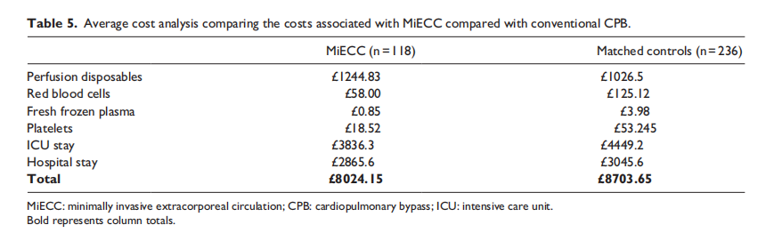

**讨论**

在这项倾向匹配研究中，我们证实 MiECC下施行CABG 可以改善预后结果：减少术后失血量、减少血液制品输注和减少AKI 的发生率。此外，与cECC 相比，尽管MiECC体外循环一次性用品的成本较高，但临床结果的改善节约了总体的医疗成本。众所周知，由于血液和空气以及外来物质之间的相互作用，CPB 会引起全身炎症反应的激活和白细胞的激活，继而激活补体级联和释放细胞因子和血管活性肽，从而导致心脏术后并发症和终末器官功能障碍，包括肾和脑功能障碍，。为了减少CPB的全身影响，OPCAB作为一种替代技术已被一些外科医生广泛采用。然而，部分外科医师担心由于受限于技术具有一定的挑战性，患者的血运重建可能不完全，并且 OPCAB后的结果可能不如标准的体外循环下CABG。

MiECC 作为OPCAB 的替代品，旨在最大限度减少 CPB 的全身性损害。MiECC 对cECC 的管道回路进行了优化，目的是减少血液稀释和全身炎症反应激活的相关并发症。通过减少管道内的预充总量来最大限度地减少血液稀释，通过减少使用静脉储血器和左右心抽吸来避免血、气直接接触，并使用更短、更细的管道减少血液与异物的表面接触。相关研究表明使用MiECC释放和活化的中性粒细胞以及氧自由基的水平更低，可减少细胞因子的炎症反应。

MiECC 下施行CABG 的患者，术后失血量减少，红细胞输注和凝血物质输注均减少。上述结果的可能原因如下：①研究表明减少血液稀释与改善止血和减少失血有关，并且血液与空气接触会导致溶血。②CPB引起凝血因子消耗等全身影响与CPB的持续时间相关，在MiECC组CPB时间更短。

本研究已经证明，使用 MiECC 与减少术后出血和输血需求（包括红细胞和凝血产品）相关。Koch等人确定围手术期输血是与术后发病率相关的唯一最可靠的因素，他们描述了死亡率增加、肾功能衰竭、机械通气时间延长、严重感染、心脏并发症、神经系统事件和较差的长期生存率相关。减少血液制品输注和减少全身炎症反应的刺激相结合可能是MiECC患者术后AKI发生率显著降低的原因。

一项荟萃分析表明 MiECC 与降低全因死亡率、降低术后卒中发生率、降低术后房颤的发生率和肾功能不全的发生率相关。Kowalewski等人研究表明MiECC 是一种安全有效的 cECC 替代方案，具有显著优势，可改善患者预后，我们的结果与这些发现一致。一些文献强调，老年患者更容易受到不良反应的影响，MiECC可能为这些接受 CABG 的患者提供更多优势。 Anastasiadis 等人进行的另一项荟萃分析报告了类似的发现，即MiECC 与死亡率和并发症发生率显著降低相关。此外，该研究表明MiECC能够减少炎症反应并改善心肌保护（降低术后MiECC 队列中的肌钙蛋白水平），他们同样报告了对输血的需求减少。

与之前的研究相比较，本研究更为深入，分析了 MiECC与 cECC 相比的相关围手术期费用。MiECC 的一次性用品比cECC的要贵。然而，当考虑到与减少输血相关的节省以及与减少 ICU 和住院时间相关的费用节省时，MiECC 显得更具成本效益。此外，可能还有一些有利于 MiECC的费用数据尚未计算在成本内，例如更短的手术时间和可能减少与肾功能障碍相关的血液检查。

**局限** 这项研究是对来自单中心、相对患者数较少的回顾性分析，这限制了结果的潜在普遍性。少数患者由于一些因素未能入组进行研究。虽然应用倾向匹配原则匹配良好的对照组，但它不能取代设计良好的随机对照试验。我们承认在 MiECC选择患者时可能存在一些选择偏差，但已经执行了倾向匹配，以尽量减少对结果的影响。

**结论**

MiECC用于 CABG可以减少输血需求、减少 AKI 发生率和显著节省医疗成本。建议所有接受 CABG 的患者采用MiECC辅助手段。